IPv6でDNS

IPv6でDNSサーバの構成

DNS サーバ
Windows Server 2003のドメイン ネーム システム (DNS) サーバを使用して、ホスト名を IPv6 アドレスに解決することができる。IPv6ホストにDNSサーバのアドレスを構成すると、ホストはサーバにDNS名クエリを送信して解決する。Windows Server 2003のDNSサーバはIPv4とIPv6双方に同時に対応可能である。ここでは、DNSサーバーサービスのインストールはすでに済ませてあるとする。DNSサーバーサービスのインストールは、「コントロールパネル」の「アプリケーションの追加と削除」から行う。

DNS クライアントとサーバ間の通信を可能にする
DNS クライアントとサーバ間の通信を可能にするには、
- DNS サーバに、すべての IPv6 クライアントに自動的に構成されている 3 つの既定の DNS サーバ IPv6 アドレスのいずれかを構成するか、
- クライアントに DNS サーバの IPv6 アドレスを構成する。
DNS サーバに、IPv6 クライアント コンピュータで既定で利用可能になっている 3 つの IPv6 アドレスのいずれかを構成するには、netsh interface ipv6 add address コマンドを使用する。IPv6 クライアントに自動的に構成されている3 つの既定の DNS サーバ アドレスは、
- FEC0:0:0:FFFF::1
- FEC0:0:0:FFFF::2
- FEC0:0:0:FFFF::3
である。<画面36>
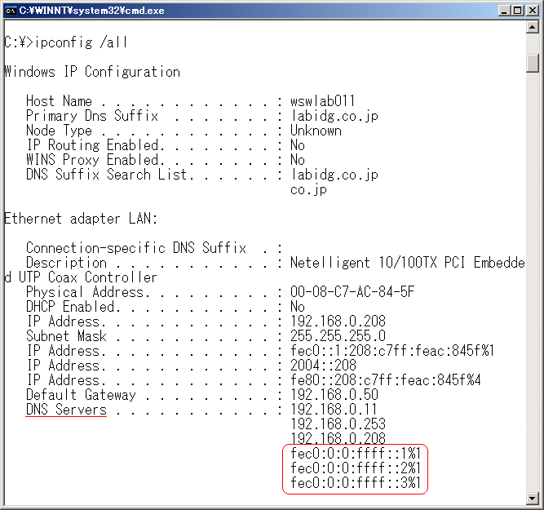

DNS サーバが IPv6 クライアントとは異なるサブネット上にある場合は、DNS サーバのサブネット上で利用可能な任意の IPv6 ルータに、DNS サーバへの静的ルートを構成する。
明示的にDNS サーバーのIPv6 アドレスをクライアントに構成すれば、FEC0:0:0:FFFF::1といったアドレスをDNSサーバに設定する必要はない。明示的にDNS サーバーのIPv6 アドレスをクライアントに構成する方法は後で述べる。

DNS サーバが IPv6 上でリッスンするように構成する
Windows 2003 ServerのDNSサービスは、デフォルトではIPv4クエリパケットのみしか受け付けない。IPv6の名前解決も、IPv4のクエリパケットに対してIPv4のアンサーパケットでAAAAレコードを返す。もちろんDNS サーバが IPv6 を介して DNS 名の登録および解決要求をリッスンするように構成できる。DNS サーバが IPv4 と IPv6 の両方をリッスンするように構成すると、
- IPv6 では機能するが、IPv4 では機能しないデバイスが、DNS サーバで機能する。
- IPv4 と IPv6 の両方を使用するように構成されたコンピュータやその他のデバイスが、既定で IPv6 を使用する。(最初にIPv6でクエリを出し名前解決を試みる。解決できないと次にIPv4でクエリを出し解決を試みる。)
DNS サーバが IPv6 を介してリッスンするように構成するには、次の操作を行う。
- Windows サポート ツールをインストールする。 それには、Windows の CD-ROM を CD-ROM ドライブに挿入し、\Support\Tools フォルダに移動する。
- suptools.msi をダブルクリックする。後は画面の指示に従う。
<画面37>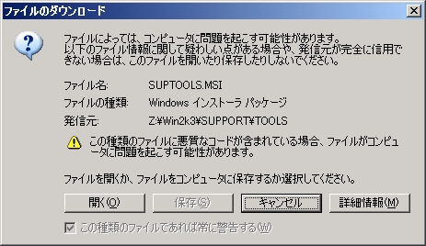
<画面38>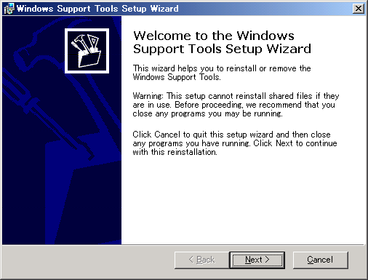
<画面39>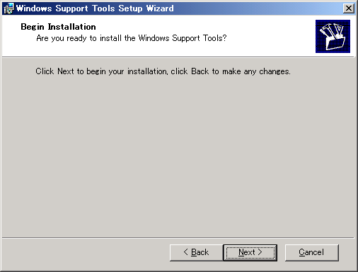
<画面40>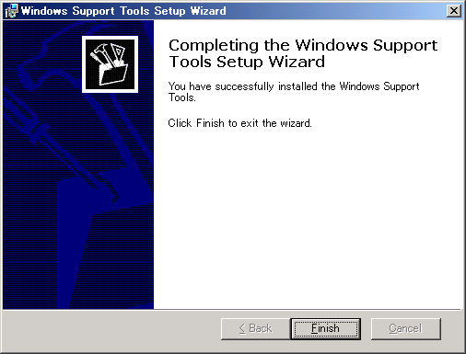
- サポートツールが完了したら、コマンド プロンプトを開く。
- 次のコマンドを入力する。
dnscmd /config /EnableIPv6 1
上記コマンドは、サポートツールをインストールしないと実行できない。
<画面41>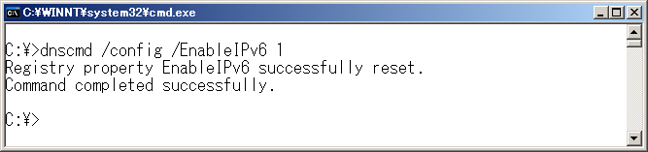
- DNS サーバ サービスを再起動する。
DNSサーバへのIPv6正引きエントリを追加するには、DNSサーバ管理コンソール(dncmgmt.msc)を起動して、前方参照ゾーンのプライマリゾーンにAAAAレコードを追加する。
<画面42>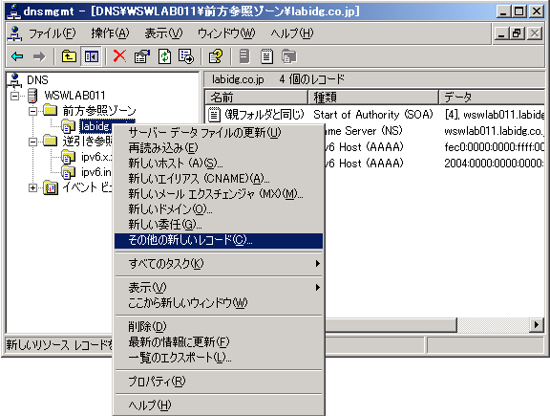

<画面43>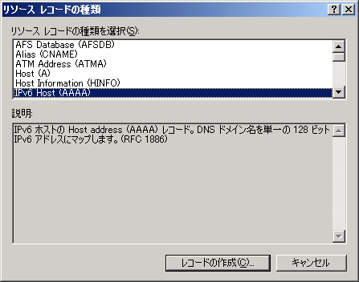

<画面44>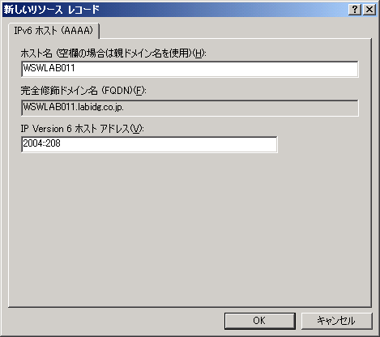

  - 残念ながら逆引きエントリは、筆者にはわからぬ。Technetのページ
http://www.microsoft.com/japan/technet/prodtechnol/windowsserver2003/proddocs/standard/sag_DNS_und_ReverseLookup.asp
には、IPv6の逆引きも可能な記述があるが、具体的な設定方法の記載がない。どなたかWindows Serverで逆引き参照ゾーンを構成する方法をご存知であれば、連絡してほしい。
BIND9.2や9.3で逆引き参照ゾーンを構成する方法は、＠IT > Linux Square >IPv6対応DNSサーバの実現
http://www.atmarkit.co.jp/flinux/rensai/bind912/bind912a.html
などに記述もあり、筆者も構築実績がある。しかしテキストファイルなので、初心者には敷居が高い。IPv4のBINDを設定した経験があれば面倒だが簡単だ。

IPv6でDNSクライアントの構成
クライアントに DNS サーバの IPv6 アドレスを構成するには、
  - クライアントがネットワークにログオンするたびに実行されるログオン スクリプト、または、
  - 各クライアントコンピュータ、
で、 netsh interface ipv6 add dnsコマンドを使用する。ログオンスクリプトはMicrosoft TechNetでの記述であるが、筆者が実験した環境では、再起動してもDNSサーバのエントリは消去されない。あくまでも何千台もあるクライアントコンピュータに対して管理者が一台ずつローカル設定するようなナンセンスを否定する記述だと思われる。
<画面45>
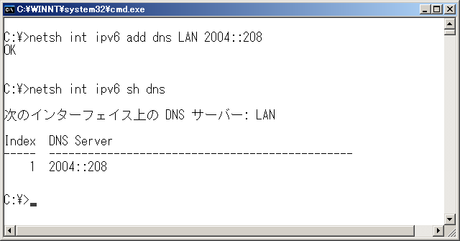
クライアントコンピュータにnetsh interface ipv6 add dnsコマンドを実行すると、IPv6をenableにしたときから既定でDNSサーバのアトレスとして自動設定されている 3 つの IPv6 アドレスはdisableとなる。(ipconfig /allで確認できる。<画面46>netsh interface ipv6 add dnsコマンドで明示的に静的設定すれば利用可能)
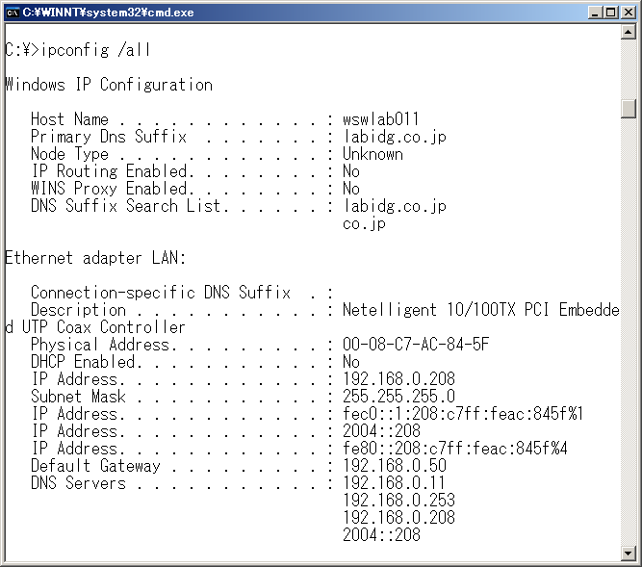

Windows Server 2003でDNS クライアント
Windows Server 2003をDNSクライアントとして構成すると、IPv6パケットでAAAAレコードに対するnameクエリをDNSサーバに対して送出する。回答が返ってくる・来ないにかかわらず、次にIPv6パケットでAレコードに対するnameクエリを送出する。この様子はMicrosoft NetworkモニタやEtherealで確認できる。 <画面47>
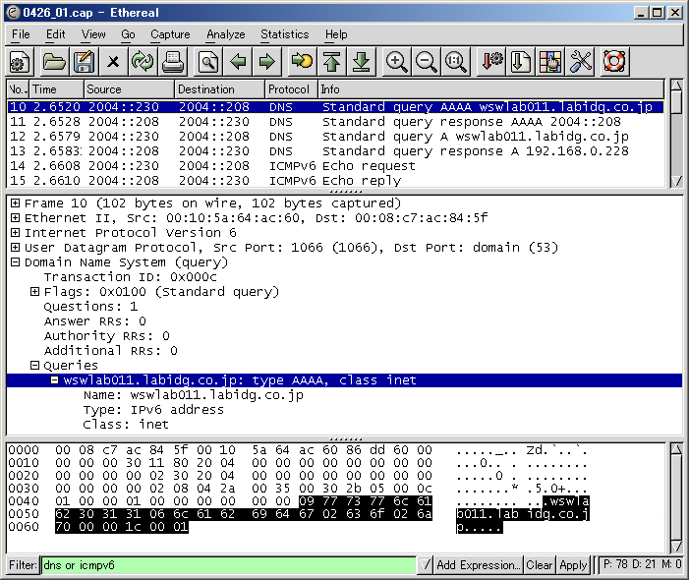
Windows Server 2003のDNSでも、BIND9でも、IPv4・IPv6双方のクエリに対応している。 Windows Server 2003でDNS クライアントを構成すると、いずれのDNSサーバからもIPv6のクエリに対してIPv6で応答がある。

Windows XpでDNS クライアント(IPv4でのみクエリを送出)
残念ながら、Windows XpはデフォルトではIPv6のパケットでDNSクエリを送出しない。IPv4パケットでAAAAレコードを尋ねるクエリを送出し、回答を得てからリモートホストにIPv6で通信する。
Microsoft TechnetなどではSP1を適用したWindows Xpは、Windows Server 2003相当のnetshの機能となるという記述を見かけるが、 netsh interface ipv6 add dnsコマンドでIPv6のDNSサーバを指定しても機能しない。そもそも、Windows XpはIPv6でDNSクエリを投げなれないのである。
(コマンド操作そのものは受け付けられ、ipconfig /allやnetsh interface ipv6 show dnsコマンドなどでも設定を確認できる。しかし、ホスト名でpingを実行しても名前解決しない。<画面48>networkモニタ等で計測しても、クエリそのものを送出していないことが判る。IPv6アドレスでのpingは成功する。)
Windows XpでIPv6クエリを投げるには、次に紹介するnameproxyのようなAdd-onソフトを利用する。
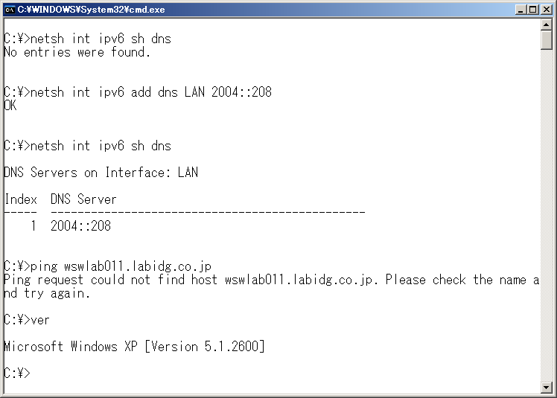

Nameproxy
IPv6Style(http://www.ipv6style.jp/jp/statistics/ipv6win/20030120_p.shtml)でも紹介しているIPv6でDNSをひきにいくプロキシーである。残念ながら現在、 ここのページで紹介しているリンク先は別コンテンツになっており、ダウンロードできない。しかもIPv6Styleで紹介しているIPv6対応ソフトウェア一覧（Windows） の最新版http://www.ipv6style.jp/jp/statistics/ipv6win/index.shtmlからも消えてしまっている。しかし、検索サイトでnameproxyを引くと、いくつかのサイトが引っかかるので、参照してほしい。
- どこまでIPv6で生活できるか [Windows XP] http://www.tumori.nu/IPv6/windowsxp.html
- WindowsでのIPv6 DNS Query http://chivas.jp/IPv6/dnsquery.html
nameproxyはIPv4クエリをIPv6クエリに変換する。使用方法は簡単である。nameproxyのDNSサーバ欄にIPv6のDNSサーバを追加するだけである。 <画面49>
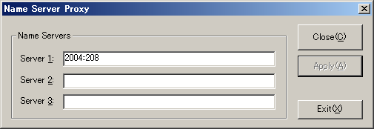
ネットワーク上のWindows Xpは、nameproxyが動作しているWindows PCをDNSサーバとして設定すればよい。（ここがProxyたる所以だ。）nameproxyが動作しているWindows XpはTCP/IPの設定画面で自分自身をDNSサーバとして設定すればよい。 <画面50>
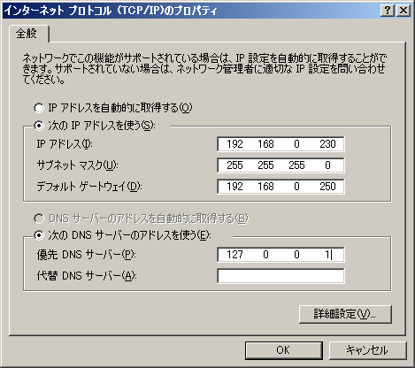
DNSサーバのエントリとして127.0.0.1が設定できるのは、Windows Xp以降のOSである。しかし、
netsh interface ip add dns intfacename 127.0.0.1コマンド
や
netsh interface ip set dns intfacename static 127.0.0.1コマンド
は機能しない。設定内容を表示しても設定されていないことが確認できる。<画面51>
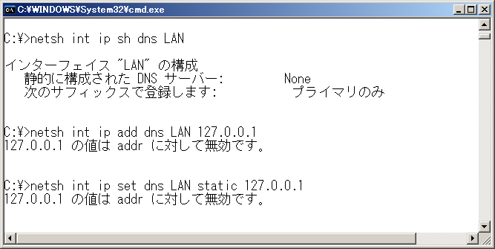
ここだけはGuiの「マイネットワーク」の「プロパティ」の「TCP/IP設定画面」に頼る。設定後はnetsh interface ip show dnsコマンドで確認できるが、このとき、マイネットワークのプロパティの設定画面が閉じていないとエラーが出る。プロパティの設定画面を閉じるとコマンドで確認可能だ。 <画面52>
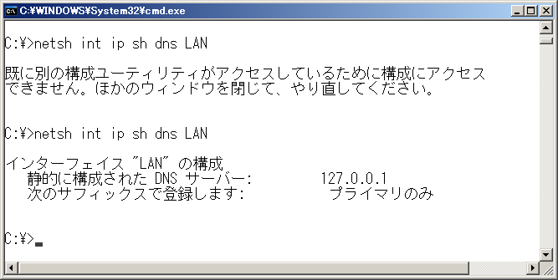
FQDNでpingを実行すると、名前解決が成功している。<画面53>
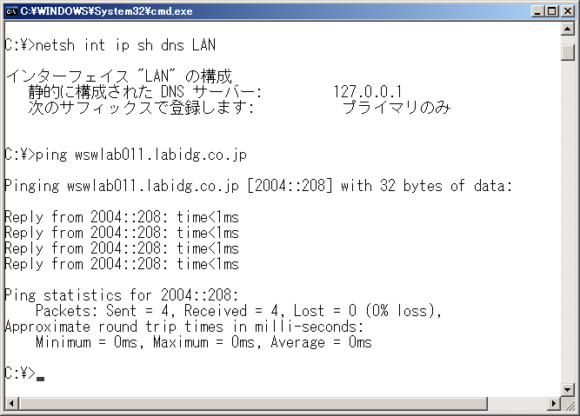

IPv6でIIS(HTTPサーバ)の構成

Internet Information Server
Windows Server 2003でHTTPサーバを構成するには、さまざまなHTTPサーバーアプリケーションが公開されているが、ここでは標準のIIS(Internet Information Service)を利用する。今回はIISのインストール・設定については触れない。
IPv6での制限事項
MSDNのドキュメントでもWindows server 2003はネイティブにIPv6に対応していると書かれているが、IPv4で使用できる機能すべてがIPv6でも可能ということではない。IPv4では物理サーバ一台に複数IPアドレスを設定して仮想サイトを構築し、複数台のHTTPサーバとして利用できた。しかし、残念ながらIPv6では仮想サイトを複数構築しても、IPアドレスがひとつしか与えられないので、ひとつのサイトのみをIPv6のHTTPサイトとして公開できる。
アドレス設定
IISをIPv6アドレスで利用するに当たって、IPv4と異なるところは一ヶ所、IPv6アドレスで利用するサイトのアドレス設定のみである。IPv4環境でIISを運用する場合、IPアドレスを複数用意することで、一台の物理サーバで複数のwebサイトが構築できた。FQDNも複数付与可能である。しかし、IPv6ではIPアドレスがひとつしか与えられない。仮想サイトを複数構築しても、そのうちIPv6でアクセス可能なサイトはひとつのみとなる。なぜならば、標準のインターネットインフォメーションサービスマネージャーでは、IPv6のアドレスを任意の仮想webサイトに設定できないからである。IPv6アドレスでアクセスさせたいwebサイトのIPアドレス設定は、(未使用のIPアドレスすべて)という設定にする。<画面54>
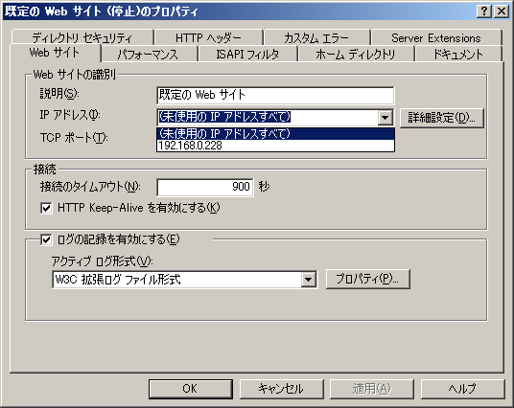
どうやら、明示的にIPv4のアドレスを設定すると、IPv6のアドレスでアクセスできなくなるらしい。<画面55>
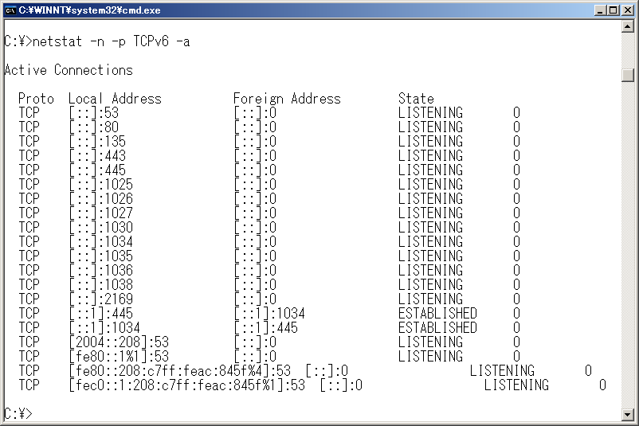
これまでの設定でIISをIPv6で公開する準備はできた。IPv4との相違は、アドレスの設定のみである。イントラネット上に既にIPv4で公開しているIISがあれば、必要ならばアドレスの設定を変更するだけで、IPv6対応にできる。

IPv6でのwebブラウズ
次にHOSTSファイル、もしくは、DNSサーバにwebサーバのエントリを作り、ホスト名でwebサーバにアクセスできるようにする。
HOSTSファイルは、%systemroot%\system32\drivers\etcに存在する。コマンドプロンプトもしくは「ファイル名を指定して実行」から、notepad %systemroot%\system32\drivers\etc\HOSTSで編集可能だ。
<画面56>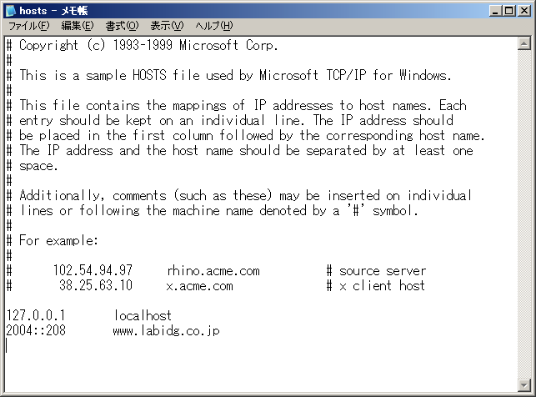
<画面57> 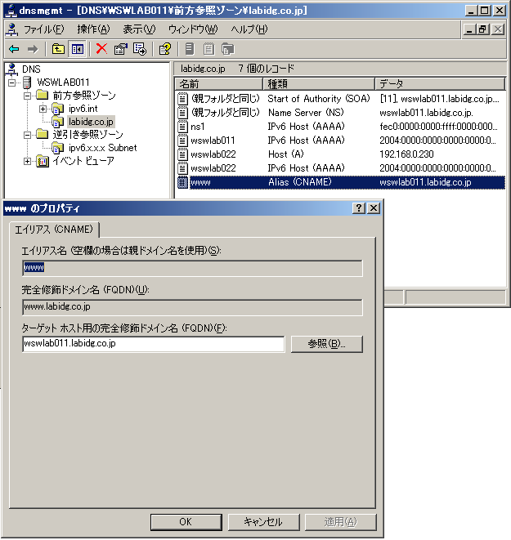
作成したエントリで名前解決ができているかどうかを、pingで確認してみる<画面58>
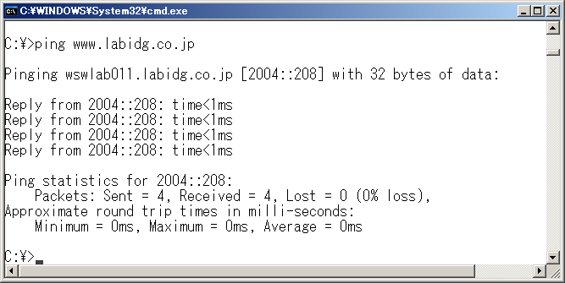
疎通確認ができれば、「ファイル名を指定して実行」にhttp://www.labidg.co.jp/と入力して実行する。)
<画面59>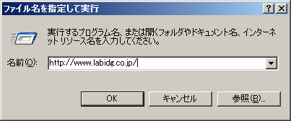
webブラウザで表示できればOKだ。(確認用のページは前もって用意しておくこと
<画面60>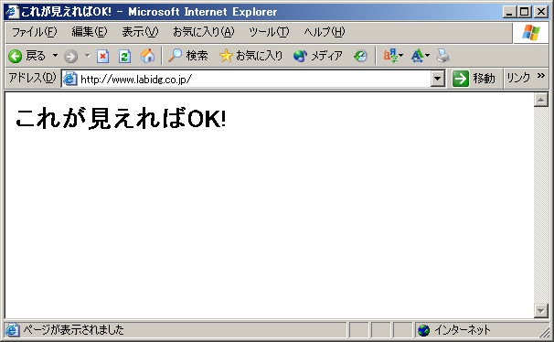
Etherealでキャプチャしてみた。IPv6でアクセスしていることがわかる。
<画面61>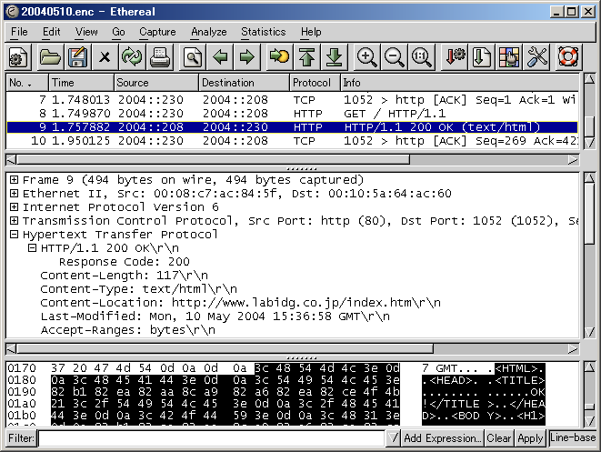

Windows XpのIPv6でpingが失敗するときは…

firewall設定

Windows Updateとservice Pack
2003年の7月に脆弱性としてMicrosoftが発表していたにもかかわらず、一ヵ月後の8月にMSBlasterが大発生した。このことを教訓としてMicrosoftはデフォルトセキュアーの一環で、IPv6のFirewallをデフォルトONに設定した。Windows Updateをまめに適用していると、filtering設定だけでなくICMP設定がデフォルトでかかるようになる。Windows Xpを2004年04月14日現在の最新状態にすると、次のコマンドを実行して設定変更しないとpingが失敗する。
- netsh firewall set adapter LAN filtering=disable
- netsh firewall set adapter LAN icmp all=enable
まずは、?で訊いてみると良い。
<画面62>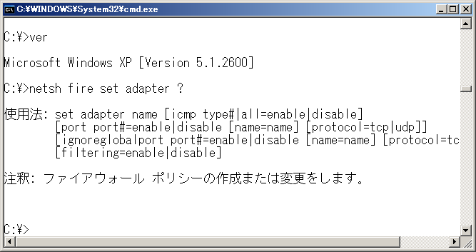
<画面63>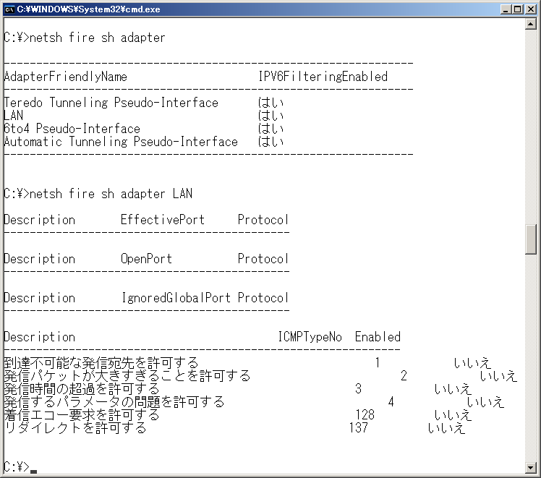
<画面64>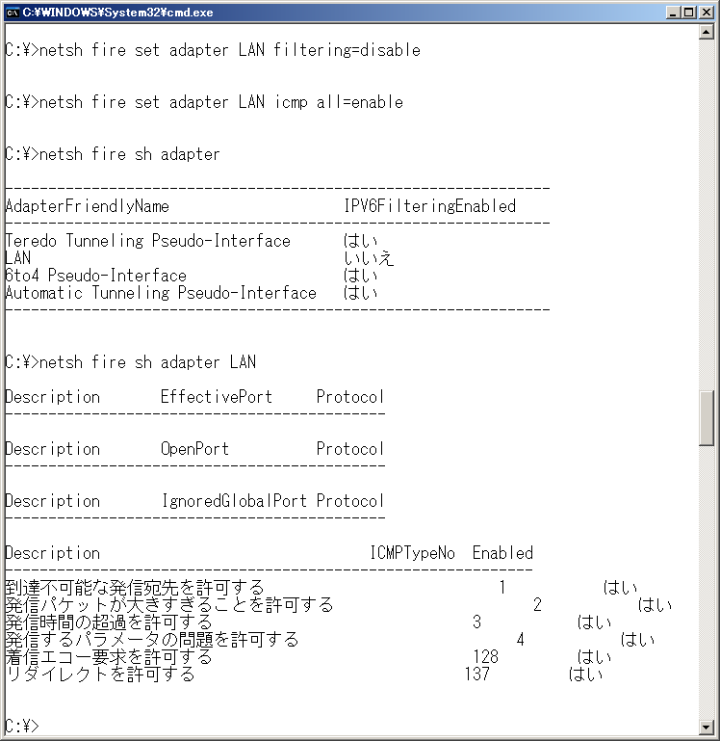
icmpに関しては、パッチ適用のタイミングもあるのだろうが、デフォルトでenableの場合もあるようだ。もしpingその他の通信に失敗するようであれば、このfirewall filtering設定を確認してみよう。

Windows XpのIPv6でpingが失敗するときは… （２）

設定してはいけないインターフェースID

2000:111:fe40:0:ffff::45fc （例）
IPv6は通常、64bitのプリフェックスで皆さんの前に姿をあらわす。プリフェクスとはネットワークIDのことだ。IPv6アドレスは128bitだから、残りの64bitがインターフェースIDとなる。ネットワーク設計者やネットワーク管理者ならば、通常はこの64bitのインターフェースIDに重複のない数値をアドレスとして自由に設計できるはずである。しかし、64bitのインターフェースIDの先頭の16bitを全てffffとし、次の32bitを0000:0000とすると、Windowsでは通信出来ない。
この64bitのインターフェースIDの先頭の16bitを全てffffとし、次の32bitを0000:0000とするアドレスを持ったTCP/IPホストに対して、Windows PCがpingを実行する様を、Etherealなどのネットワークモニターで計測すると、replyが届いているにもかかわらず、Windowsはこれを無視し、Request time outを表示する。
逆に、64bitのインターフェースIDの先頭の16bitを全てffffとし、次の32bitを0000:0000とするアドレスを持ったTCP/IPホストから、Windows PCに対してpingを実行する様を、Etherealなどのネットワークモニターで計測すると、requestが届いているにもかかわらず、Windowsはこれを無視する。
Windows PCに64bitのインターフェースIDの先頭の16bitを全てffffとし、次の32bitを0000:0000とするアドレスを設定し、自分自身に対してpingを実行しても、Request time outを表示する。
他のOSではどうかというと、一般的なIPv6対応のルータやLinuxやUnix互換のコンピュータなどのネットワーク機器では、インターフェースIDの先頭の16bitを全てffffとし、次の32bitを0000:0000としても、問題なく使用できる。なぜか、Windowsだけダメである。
netsh int ipv6 add address intfacename xxxx:xxxx:xxxx:xxxx:ffff::xxxx
この設定をして、己自身やリモートPCから、このアドレスに対してpingしてみて欲しい。必ずや失敗するはずである。<画面65>
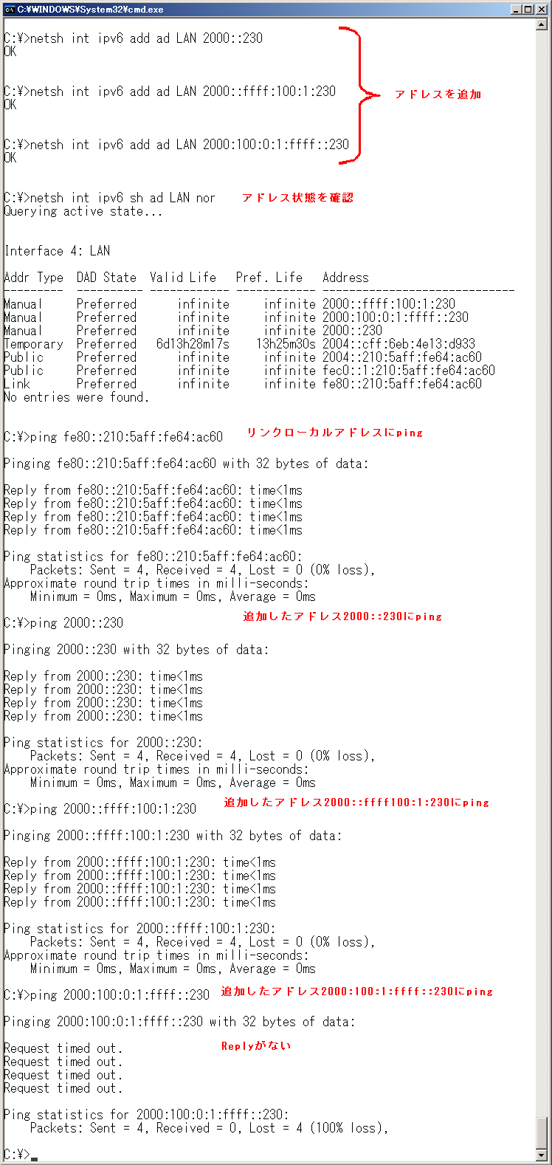
リンクローカルアドレスでは成功する。2000::230はOK、2004::ffff:100:1:230でもOKだ。2000:100:0:1:ffff::230では失敗する。

今回使用したIPv6アドレスについて
本記事で使用したアドレスはグローバルアドレスの範囲にある。本来ならばISPから割り振られるアドレスである。アドレスの重複を避ける為にも、グローバルな範囲のアドレスを勝手に使用してインターネットに接続するようなことがあってはならない。本記事執筆時は、あくまで実験室内に閉じられた環境でインターネットに接続はしていない環境である。
IPv4のプライベートアドレスのように使用できるアドレスがIPv6にも存在する。それはFEC0::1から始まるのサイトローカルアドレスである。各サイト内で一意になるように設定する。
しかし、IPv6のアドレスは全IPホストにグローバルユニキャストアドレスを割り振ることができるのがメリットである。そうするとサイトローカルアドレスがどの程度利用されるかは、まったく予想がつかない。
実際、IETFでは、
- 「サイト」の定義のむずかしさ、
- ２つの「サイト」の境界ルーターの扱い、
- NAT利用の問題
という理由から、廃止されることがほぼ決定している。そしてそのためのRFCも改定作業中らしい。また、プロバイダーに接続前に使う等の用途のために、グローバルにユニークな新サイトローカルアドレスが検討中らしい。
少なくともISPは、ユーザーがネットワークの場合グローバルアドレスを48bitで払い出し、サイトの管理者はさらに16bitを設計し、/64でホストにアドレスを設定する。<画像2> ISPはホストに対しては64bitで払い出す。グローバルアドレスで通信可能ならば、サイトローカルをわざわざ使用する意味はない。
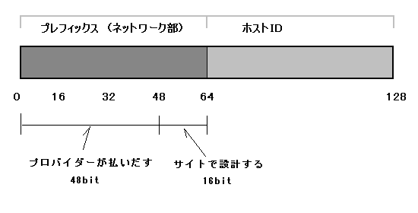
ISPが払い出す/48のアドレスもさらに上位の組織が管理している。IPv6アドレス空間の割り当てはhttp://www.iana.org/assignments/ipv6-address-spaceを参照すること。またTLA … Top Level Aggregation については、http://www.iana.org/assignments/ipv6-tla-assignmentsを参照すること。アドレスポリシーについては、http://www.iana.org/ipaddress/ipv6-allocation-policy-26jun02を参照すること。ISPがどのアドレスを受け持っているかは、http://www.ripe.net/cgi-bin/ipv6allocを参照すること。

